Projekts

”INVALĪDU AR GARĪGA RAKSTURA TRAUCĒJUMIEM ATBALSTĪTĀ DARBA UN SOCIĀLĀS INTEGRĀCIJAS VEICINĀŠANA”
Līguma Nr.VPD1/ESF/NVA/04/GS/3.3.5.2./0001/0024/10

Projektu īsteno: valsts aģentūra ”Sociālās integrācijas centrs”

Projekta finansējums: Ls 49999,27 LVL, no tiem 80 % ir ar Eiropas Savienības finansiālu atbalstu no Eiropas Sociālā fonda un 20% ar Latvijas valsts budžeta finansiālu atbalstu no Sabiedrības integrācijas fonda.

Projekts tiek īstenots Vienotā programmdokumenta
3.3. pasākuma ”Sociālās atstumtības mazināšana”
3.3.5.2. aktivitātes ”Sociālās rehabilitācijas programmu izstrāde un ieviešana” ietvaros

Īstenošanas laiks: 2005.gada 1.maijs - 2007.gada 4.aprīlis.

Projekta mērķis – integrēt Dienas centra klientus – personas ar garīga rakstura traucējumiem sabiedrībā. Projekta realizēšanas rezultātā tiks nodrošināta sociālo pakalpojumu kvalitāte, lai katrs invalīds ar garīga rakstura traucējumiem saņemtu savām individuālajām vajadzībām atbilstošus sociālos pakalpojumus.
Projekta rezultātā tiks veikta sociālā darba speciālistu apmācība metodikas pielietošanā darbam ar invalīdiem ar garīga rakstura traucējumiem; tiks radīta iespēja sociālo darbinieku pieredzes apmaiņai un darba kvalitātes paaugstināšanai visā Latvijas teritorijā. Rezultātā invalīdi ar garīga rakstura traucējumiem saņems pietiekami kvalitatīvus, daudzveidīgus, savlaicīgus un savām vajadzībām atbilstošus sociālos pakalpojumus un speciālistu atbalstu, kas mazinās viņu sociālo atstumtību un attīstīs pamatprasmes un darba iemaņas.

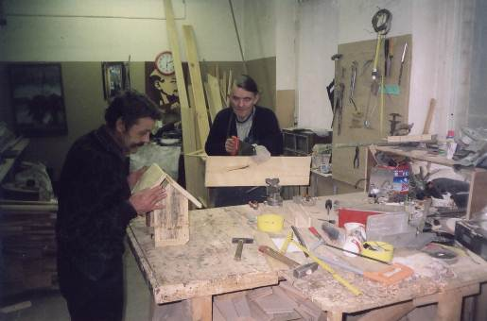 | 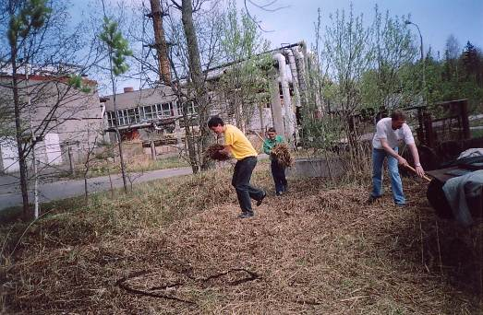 | 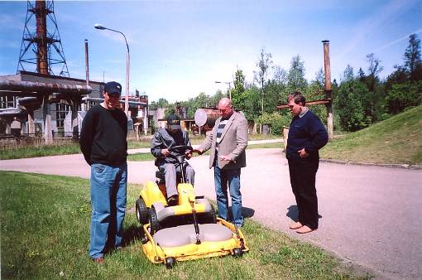
Dienas centra klienti izmēģina savas spējas dažādu praktisko darbu veikšanā

